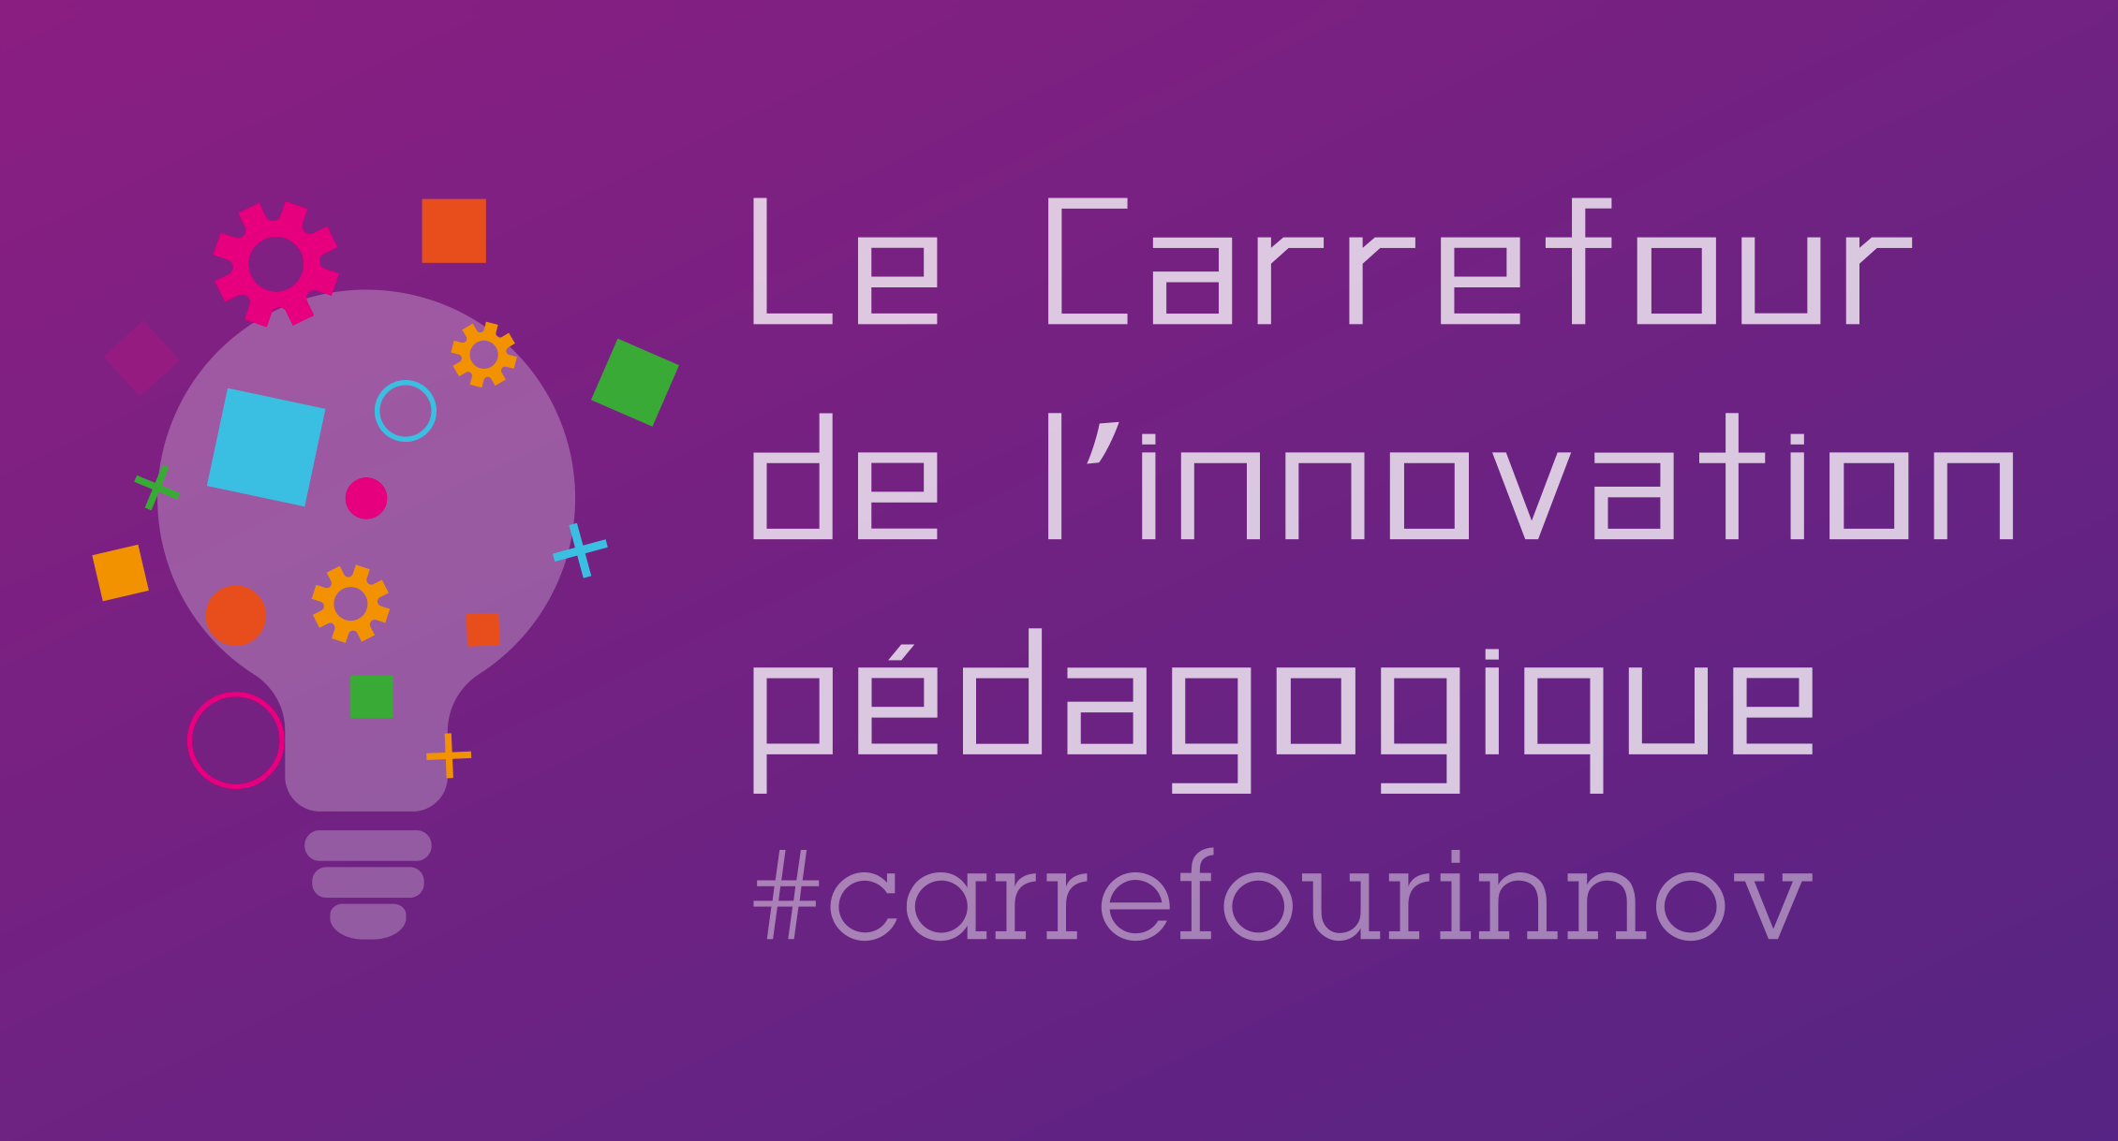

Venez rédiger votre première Twictée !

Nous espérons que cet atelier vous a inspiré. Et maintenant, c’est à vous ! Voici une petite fiche pour vous donner toutes les clés pour vous lancer.

Présentation de l’atelier

Propulsée par l’association Twictée, l’animation prévue permettra de découvrir les fondements didactiques et pédagogiques du dispositif, les différentes étapes d’une séquence Twictée ainsi que la formidable dynamique participative qui rassemble des enseignants de toute la francophonie, du CP au Lycée professionnel ou général en passant par l’enseignant spécialisé.
Des ateliers pratiques et didactiques dans lesquels les participants peuvent s’essayer à la création de #Twoutil, point d’orgue du dispositif !

Matériel et outils utilisés

Un smartphone et une connexion internet peuvent suffire. Mais plus généralement, un ordinateur (ou plusieurs) de classe et/ou des tablettes, avec une connexion internet sont généralement utilisés par les twictonautes.

Public cible de cet atelier

Enseignants 1er degré, Enseignants 2nd degré, Référents numériques

Autres informations utiles (temps de mise en place, difficultés à prévoir)

Participer à Twictée peut parfois faire un peu peur dans un premier temps : utilisation du réseau social Twitter (personnellement et avec sa classe), le temps passé en classe pour l’ensemble du dispositif, la rédaction des twoutils… Mais Twictée c’est aussi un formidable collectif enseignants très actifs sur Twitter pour répondre à vos questions avec une mise en place de coach expérimentés pour ceux qui le souhaitent.

Pour aller plus loin

Sites et ressources conseillés
www.twictee.org – Retrouvez toutes les informations nécessaires pour vous inscrire à Twictée et participer aux épisodes. Retrouvez également de nombreuses ressources pour vous accompagner.
Suivez également le compte Twitter : @TwicteeOfficiel

Intervenant

Nom de l’intervenant : MEILLIER Muriel
Pour retrouver l’intervenant : @MurielMeillier, muriel.meillier@twictee.org

